|  |  |
| --- | --- |
| **实训编号** | **E11051** |
| **实训名称** | **JAVA与数据库综合实训(A)** |

＜个人财务在线管理系统＞

**JAVA与数据库综合实训(A)**

**实训报告**



班 级： 软件1606

学 号： 16110506069

姓 名： 仲召凯

|  |  |
| --- | --- |
| 成绩 | 指导教师签名 |
|  |  |

**2019年 6 月 24 日 ~ 2019年 7 月 10 日**

**成 绩**

|  |  |  |  |  |  |  |  |
| --- | --- | --- | --- | --- | --- | --- | --- |
| **题目** | **个人财务在线管理系统** | | | | | | |
| **学号** | **16110506069** | | **姓名** | **仲召凯** | **专业班级** | | **软件1606** |
| **成绩** |  | | | **实训成绩等级** | |  | |
| **指导教师** | |  | | | | | |

**实训成绩评定**

|  |  |  |  |
| --- | --- | --- | --- |
| **序号** | **评分项** | **总值** | **得分** |
| 1 | 需求分析及设计方案 | 15分 |  |
| 2 | 数据库设计方案 | 15分 |  |
| 3 | 系统实现情况 | 20分 |  |
| 4 | 系统实现及测试情况 | 20分 |  |
| 5 | 文档及排版 | 6分 |  |
| 6 | 答辩 | 10分 |  |
| 7 | 工作计划 | 5分 |  |
| 8 | 个人总结 | 2分 |  |
| 9 | 出勤情况 | 7分 |  |
| 总分 | | 100分 |  |

**数据库设计成绩评定标准**

|  |  |  |  |  |  |
| --- | --- | --- | --- | --- | --- |
| 评价项目 | 评分等级标准 | | | | |
| 5分 | 4分 | 3分 | 2分 | 1分 |
| E-R图 | E-R图绘制规范，实体抽象正确，实体间关系及多重性识别正确，实体的属性绘制完整、正确 | E-R图绘制规范，实体抽象基本正确，实体间关系及多重性识别基本正确，实体的属性绘制基本完整、正确 | E-R图绘制规范，实体抽象基本正确，实体间关系及多重性识别基本正确，实体的属性绘制基本完整、正确 | E-R图绘制基本规范，实体抽象不够完整，实体间关系及多重性识别不够正确，实体的属性绘制不够完整、正确 | E-R图绘制不规范，实体抽象不完整或不正确，实体间关系及多重性识别不正确，实体的属性绘制不完整或不正确 |

|  |  |  |  |
| --- | --- | --- | --- |
| 评价项目 | 评分等级标准 | | |
| 3分 | 2分 | 1分 |
| 关系模式 | 关系与实体描述一致，关系中的属性与实体属性描述一致，联系转换为关系模式合理规范，关系中正确标识主属性 | 关系与实体描述基本一致，关系中的属性与实体属性描述基本一致，联系转换为关系模式基本合理，关系中正确标识主属性 | 关系与实体描述不一致，关系中的属性与实体属性描述不一致，联系转换为关系模式不合理或不规范，关系中未正确标识主属性 |

|  |  |  |  |  |  |
| --- | --- | --- | --- | --- | --- |
| 评价项目 | 评分等级标准 | | | | |
| 5分 | 4分 | 3分 | 2分 | 1分 |
| 数据库表 | 数据库表的表名规范，字段名正确，字段类型合理，字段约束合理 | 数据库表的表名规范，字段名正确，字段类型基本合理，字段约束基本合理 | 数据库表的表名基本规范，字段名基本正确，字段类型基本合理，字段约束基本合理 | 数据库表的表名基本规范，字段名正确，字段类型不合理，字段约束不合理或未设置 | 数据库表的表名不规范，字段名不正确，字段类型不合理，字段约束不合理或未设置 |

|  |  |  |
| --- | --- | --- |
| 评价项目 | 评分等级标准 | |
| 2分 | 1分 |
| 数据库关系图 | 图中数据表完整，主外键关系正确 | 图中数据表完整，主外键关系不正确或不完整 |

数据库设计总分： （满分：15分）

**需求分析及设计方案成绩评定标准**

|  |  |  |  |  |  |
| --- | --- | --- | --- | --- | --- |
| **评分项** | **评分标准** | | | | |
| 需求  分析 | 5分 | 4分 | 3分 | 2分 | 1分 |
| 用例图包含必须和自定义任务，用例图规范、正确。用例规格/流程图中流程分析及定义合理、完整。 | 用例图包含必须和自定义任务，用例图规范，个别用例分析欠合理。用例规格/流程图中流程定义基本合理。 | 用例图仅包括必须任务。  用例图符合建模规范，无明显错误。 | 用例图少于必须任务。  用例图基本符合建模规范，存在局部错误。 | 用例图少于必须任务。  用例图错误。 |
| 概要  设计 | 5分 | 4分 | 3分 | 2分 | 1分 |
| 系统功能模块包含必须和自定义任务。  模块划分合理，结构图能够正确描述模块与功能的关系。  系统逻辑架构设计正确、合理，满足系统需求。 | 系统功能模块包含必须和自定义任务。  模块划分基本合理，结构图能够描述出模块与功能的关系。  系统逻辑架构设计合理，满足系统需求。 | 系统功能模块仅包含必须任务。  模块结构划分合理，能够使用结构图描述。  系统逻辑架构设计基本合理，满足系统需求。 | 系统功能模块仅包含必须任务。  模块结构划分存在个别不合理处。  系统逻辑架构设计基本合理，满足系统需求。 | 系统功能模块仅包含必须任务。  模块结构划分存在较明显不合理处。系统结构图定义不正确。  系统逻辑架构设计基本合理。 |
| 详细  设计 | 5分 | 4分 | 3分 | 2分 | 1分 |
| 详细设计方案包含必须和自定义任务。  各模块均给出详细设计方案。  方案符合系统架构要求，能够完成该模块功能。 | 详细设计方案包含必须和自定义任务。  个别模块缺少详细设计方案。  方案基本符合系统架构要求，能够完成该模块功能。 | 详细设计方案仅包含必须任务。  各模块均给出详细设计方案。  方案基本符合系统架构要求，基本能够完成该模块功能。 | 详细设计方案仅包含必须任务。  个别模块缺少详细设计方案。  方案基本符合系统架构要求，个别模块功能未完成。 | 详细设计方案少于必须任务。  方案与系统架构存在不符，主要模块功能未完成。 |

需求分析及设计方案总分： （满分：15分）

|  |  |  |  |  |  |
| --- | --- | --- | --- | --- | --- |
| **Java与数据库综合实训(A)-项目计划表** | | | | | |
| **任务名称** | | **工期** | **开始时间** | **结束时间** | **责任人** |
| **项目计划** | | 1工作日 | 2019/06/24 | 2019/06/25 | 仲召凯 |
| 《项目计划》 | | 1工作日 | 2019/06/24 | 2019/06/25 | 仲召凯 |
| **需求开发** | | 1工作日 | 2019/06/25 | 2019/06/26 | 仲召凯 |
| 需求分析 | | 1工作日 | 2019/06/25 | 2019/06/26 | 仲召凯 |
| **设计** | | 2 工作日 | 2019/06/26 | 2019/06/28 | 仲召凯 |
| 功能模块设计 | | 0.5工作日 | 2019/06/26 | 2019/06/27 | 仲召凯 |
| 数据库设计 | | 0.5工作日 | 2019/06/26 | 2019/06/27 | 仲召凯 |
| 《数据库设计文档》 | | 0.5工作日 | 2019/06/27 | 2019/06/28 | 仲召凯 |
| 《系统需求与设计方案文档》 | | 0.5工作日 | 2019/06/27 | 2019/06/28 | 仲召凯 |
| **系统实现** | | 8工作日 | 2019/06/28 | 2019/07/06 | 仲召凯 |
| **必须** | 功能模块1—报表 | 1工作日 | 2019/06/28 | 2019/06/29 | 仲召凯 |
| 功能模块2—收入分类 | 2工作日 | 2019/06/29 | 2019/07/01 | 仲召凯 |
| 功能模块3—支出分类 | 1工作日 | 2019/07/01 | 2019/07/02 | 仲召凯 |
| 功能模块4—收入管理 | 2工作日 | 2019/07/02 | 2019/07/04 | 仲召凯 |
| 功能模块5—支出管理 | 1工作日 | 2019/07/04 | 2019/07/05 | 仲召凯 |
| **自选** | 功能模块6—登录 | 1工作日 | 2019/07/05 | 2019/07/06 | 仲召凯 |
| **单元测试** | | 3工作日 | 2019/07/06 | 2019/07/09 | 仲召凯 |
| **必须** | 功能模块1—报表 | 0.5工作日 | 2019/07/06 | 2019/07/06 | 仲召凯 |
| 功能模块2—收入分类 | 0.5工作日 | 2019/07/06 | 2019/07/07 | 仲召凯 |
| 功能模块3—支出分类 | 0.5工作日 | 2019/07/07 | 2019/07/07 | 仲召凯 |
| 功能模块4—收入管理 | 0.5工作日 | 2019/07/07 | 2019/07/08 | 仲召凯 |
| 功能模块5—支出管理 | 0.5工作日 | 2019/07/08 | 2019/07/08 | 仲召凯 |
| **自选** | 功能模块6—登录 | 0.5工作日 | 2019/07/08 | 2019/07/09 | 仲召凯 |
| **实训总结** | | 0.5工作日 | 2019/07/09 | 2019/07/09 | 仲召凯 |
| 《实训总结》 | | 0.5工作日 | 2019/07/09 | 2019/07/09 | 仲召凯 |
| **答辩** | | 1工作日 | 2019/07/09 | 2019/07/10 | 仲召凯 |

目 录

1. 系统需求分析 1

1.1 用例图 1

1.2 用例规格描述 2

2. 系统概要设计 10

2.1 系统功能模块划分 10

2.2 系统逻辑架构设计 10

3. 系统详细设计 12

3.1 登录模块的详细设计方案 12

3.2 收支分类模块的详细设计方案 12

3.3 收支管理模块的详细设计方案 13

4. 数据库概要设计 14

4.1 数据分析 14

4.2 E-R图 14

4.3 数据库表的设计 14

4.4 数据库关系图 16

# 

# 1. 系统需求分析

## 1.1 用例图

根据对系统目标及需求的分析，建立系统用例模型。用例图如图1-1所示。

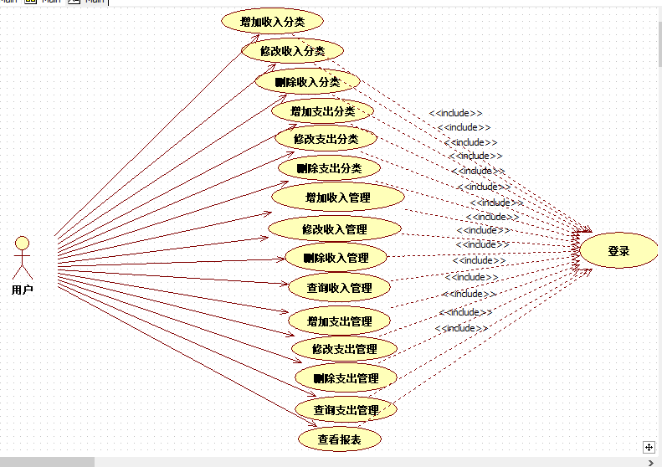

图1-1 个人财务在线管理系统用例图

用例的简要介绍如表1-1所示。

表1-1 个人财务在线管理系统用例

|  |  |  |
| --- | --- | --- |
| **参与者** | **用例编号及名称** | **用例简介** |
| 用户 | 增加收入分类 | 增加个人财务收入的分类选项 |
| 用户 | 修改收入分类 | 修改个人财务收入的分类选项 |
| 用户 | 删除收入分类 | 删除个人财务收入的分类选项 |
| 用户 | 增加支出分类 | 增加个人财务支出的分类选项 |
| 用户 | 修改支出分类 | 增加个人财务支出的分类选项 |
| 用户 | 删除支出分类 | 删除个人财务支出的分类选项 |
| 用户 | 增加收入管理 | 增加个人财务收入管理条目 |
| 用户 | 修改收入管理 | 修改个人财务收入管理条目 |
| 用户 | 删除收入管理 | 删除个人财务收入管理条目 |
| 用户 | 查询收入管理 | 查询个人财务收入管理条目 |
| 用户 | 增加支出管理 | 增加个人财务支出管理条目 |
| 用户 | 修改支出管理 | 修改个人财务支出管理条目 |
| 用户 | 删除支出管理 | 删除个人财务支出管理条目 |
| 用户 | 查询支出管理 | 查询个人财务支出管理条目 |
| 用户 | 查看报表 | 查询用户支出和收入的总条目 |
| 用户 | 登录 | 用户登录系统 |

## 1.2 用例规格描述

1）01增加收入分类

表1-2增加收入分类用例的用例规格

|  |  |
| --- | --- |
| **项目** | **用例规格描述** |
| **ID** | 01 |
| **名称** | 增加收入分类 |
| **参与者** | 用户 |
| **触发条件** | 当用户点击增加收入分类时，用例触发 |
| **前置条件** | 用户需要完成登录 |
| **后置条件** | 如果添加的数据正确，则添加成功；否则添加失败 |
| **正常流程** | 1.用户将增加的数据提交给系统  2.系统验证用户提交的数据做出合法相应  3.系统向数据库中插入信息并将信息显示给用户 |
| **扩展流程** | 如果数据非法，系统提示用户添加失败 |
| **特殊需求** | 收入的分类名称 |

2）02修改收入分类

表1-3修改收入分类用例的用例规格

|  |  |
| --- | --- |
| **项目** | **用例规格描述** |
| **ID** | 02 |
| **名称** | 修改收入分类 |
| **参与者** | 用户 |
| **触发条件** | 当用户点击修改收入分类时，用例触发 |
| **前置条件** | 用户需要完成登录 |
| **后置条件** | 如果写入的数据正确，则修改成功；否则修改失败 |
| **正常流程** | 1.用户将修改的数据提交给系统  2.系统验证用户提交的数据做出合法相应  3.系统向数据库中修改信息并将信息显示给用户 |
| **扩展流程** | 如果数据非法，系统提示用户修改失败 |
| **特殊需求** | 收入的分类名称 |

3）03删除收入分类

表1-4删除收入分类用例的用例规格

|  |  |
| --- | --- |
| **项目** | **用例规格描述** |
| **ID** | 03 |
| **名称** | 删除收入分类 |
| **参与者** | 用户 |
| **触发条件** | 当用户点击删除收入分类时，用例触发 |
| **前置条件** | 用户需要完成登录 |
| **后置条件** | 如果删除成功，则删除成功；否则删除失败 |
| **正常流程** | 1.用户将删除的数据提交给系统  2.系统验证用户提交的数据做出合法相应  3.系统向数据库中删除信息并将信息提示给用户 |
| **扩展流程** | 如果删除失败，系统提示用户删除失败 |
| **特殊需求** | 无 |

4）04增加支出分类

表1-5增加支出分类用例的用例规格

|  |  |
| --- | --- |
| **项目** | **用例规格描述** |
| **ID** | 04 |
| **名称** | 增加支出分类 |
| **参与者** | 用户 |
| **触发条件** | 当用户点击增加支出分类时，用例触发 |
| **前置条件** | 用户需要完成登录 |
| **后置条件** | 如果添加的数据正确，则添加成功；否则添加失败 |
| **正常流程** | 1.用户将增加的数据提交给系统  2.系统验证用户提交的数据做出合法相应  3.系统向数据库中插入信息并将信息显示给用户 |
| **扩展流程** | 如果数据非法，系统提示用户添加失败 |
| **特殊需求** | 支出的分类名称 |

5）05修改支出分类

表1-6修改支出分类用例的用例规格

|  |  |
| --- | --- |
| **项目** | **用例规格描述** |
| **ID** | 05 |
| **名称** | 修改支出分类 |
| **参与者** | 用户 |
| **触发条件** | 当用户点击修改支出分类时，用例触发 |
| **前置条件** | 用户需要完成登录 |
| **后置条件** | 如果写入的数据正确，则修改成功；否则修改失败 |
| **正常流程** | 1.用户将修改的数据提交给系统  2.系统验证用户提交的数据做出合法相应  3.系统向数据库中修改信息并将信息显示给用户 |
| **扩展流程** | 如果数据非法，系统提示用户修改失败 |
| **特殊需求** | 支出的分类名称 |

6）06删除支出分类

表1-7删除支出分类用例的用例规格

|  |  |
| --- | --- |
| **项目** | **用例规格描述** |
| **ID** | 06 |
| **名称** | 删除支出分类 |
| **参与者** | 用户 |
| **触发条件** | 当用户点击删除支出分类时，用例触发 |
| **前置条件** | 用户需要完成登录 |
| **后置条件** | 如果删除成功，则删除成功；否则删除失败 |
| **正常流程** | 1.用户将删除的数据提交给系统  2.系统验证用户提交的数据做出合法相应  3.系统向数据库中删除信息并将信息提示给用户 |
| **扩展流程** | 如果删除失败，系统提示用户删除失败 |
| **特殊需求** | 无 |

7）07增加收入管理

表1-8增加收入管理用例的用例规格

|  |  |
| --- | --- |
| **项目** | **用例规格描述** |
| **ID** | 07 |
| **名称** | 增加收入管理 |
| **参与者** | 用户 |
| **触发条件** | 当用户点击增加收入管理时，用例触发 |
| **前置条件** | 用户需要完成登录 |
| **后置条件** | 如果添加的数据正确，则添加成功；否则添加失败 |
| **正常流程** | 1.用户将增加的数据提交给系统  2.系统验证用户提交的数据做出合法相应  3.系统向数据库中插入信息并将信息显示给用户 |
| **扩展流程** | 如果数据非法，系统提示用户添加失败 |
| **特殊需求** | 收入的名称、分类名称、金额、时间 |

8）08修改收入管理

表1-9修改收入管理用例的用例规格

|  |  |
| --- | --- |
| **项目** | **用例规格描述** |
| **ID** | 08 |
| **名称** | 修改收入管理 |
| **参与者** | 用户 |
| **触发条件** | 当用户点击修改收入管理时，用例触发 |
| **前置条件** | 用户需要完成登录 |
| **后置条件** | 如果写入的数据正确，则修改成功；否则修改失败 |
| **正常流程** | 1.用户将修改的数据提交给系统  2.系统验证用户提交的数据做出合法相应  3.系统向数据库中修改信息并将信息显示给用户 |
| **扩展流程** | 如果数据非法，系统提示用户修改失败 |
| **特殊需求** | 收入的名称、分类名称、金额、时间 |

9）09删除收入管理

表1-10删除收入管理用例的用例规格

|  |  |
| --- | --- |
| **项目** | **用例规格描述** |
| **ID** | 09 |
| **名称** | 删除收入管理 |
| **参与者** | 用户 |
| **触发条件** | 当用户点击删除收入管理时，用例触发 |
| **前置条件** | 用户需要完成登录 |
| **后置条件** | 如果删除成功，则删除成功；否则删除失败 |
| **正常流程** | 1.用户将删除的数据提交给系统  2.系统验证用户提交的数据做出合法相应  3.系统向数据库中删除信息并将信息提示给用户 |
| **扩展流程** | 如果删除失败，系统提示用户删除失败 |
| **特殊需求** | 无 |

10）10查询收入管理

表1-11查询收入管理用例的用例规格

|  |  |
| --- | --- |
| **项目** | **用例规格描述** |
| **ID** | 10 |
| **名称** | 查询收入管理 |
| **参与者** | 用户 |
| **触发条件** | 当用户点击查询收入管理时，用例触发 |
| **前置条件** | 用户需要完成登录 |
| **后置条件** | 如果输入有效信息，则查询成功；否则查询失败 |
| **正常流程** | 1.用户将查询的信息提交给系统  2.系统验证用户提交的数据做出合法相应  3.系统从数据库中提取信息并将信息显示给用户 |
| **扩展流程** | 如果输入信息有误，系统提示用户查询失败 |
| **特殊需求** | 收入的名称 |

11）11增加支出管理

表1-12增加支出管理用例的用例规格

|  |  |
| --- | --- |
| **项目** | **用例规格描述** |
| **ID** | 11 |
| **名称** | 增加支出管理 |
| **参与者** | 用户 |
| **触发条件** | 当用户点击增加支出管理时，用例触发 |
| **前置条件** | 用户需要完成登录 |
| **后置条件** | 如果添加的数据正确，则添加成功；否则添加失败 |
| **正常流程** | 1.用户将增加的数据提交给系统  2.系统验证用户提交的数据做出合法相应  3.系统向数据库中插入信息并将信息显示给用户 |
| **扩展流程** | 如果数据非法，系统提示用户添加失败 |
| **特殊需求** | 支出的名称、分类名称、金额、时间 |

12）12修改支出管理

表1-13修改支出管理用例的用例规格

|  |  |
| --- | --- |
| **项目** | **用例规格描述** |
| **ID** | 12 |
| **名称** | 修改支出管理 |
| **参与者** | 用户 |
| **触发条件** | 当用户点击修改支出管理时，用例触发 |
| **前置条件** | 用户需要完成登录 |
| **后置条件** | 如果写入的数据正确，则修改成功；否则修改失败 |
| **正常流程** | 1.用户将修改的数据提交给系统  2.系统验证用户提交的数据做出合法相应  3.系统向数据库中修改信息并将信息显示给用户 |
| **扩展流程** | 如果数据非法，系统提示用户修改失败 |
| **特殊需求** | 支出的名称、分类名称、金额、时间 |

13）13删除支出管理

表1-14删除支出管理用例的用例规格

|  |  |
| --- | --- |
| **项目** | **用例规格描述** |
| **ID** | 13 |
| **名称** | 删除支出管理 |
| **参与者** | 用户 |
| **触发条件** | 当用户点击删除支出管理时，用例触发 |
| **前置条件** | 用户需要完成登录 |
| **后置条件** | 如果删除成功，则删除成功；否则删除失败 |
| **正常流程** | 1.用户将删除的数据提交给系统  2.系统验证用户提交的数据做出合法相应  3.系统向数据库中删除信息并将信息提示给用户 |
| **扩展流程** | 如果删除失败，系统提示用户删除失败 |
| **特殊需求** | 无 |

14）14查询支出管理

表1-15查询支出管理用例的用例规格

|  |  |
| --- | --- |
| **项目** | **用例规格描述** |
| **ID** | 14 |
| **名称** | 查询支出管理 |
| **参与者** | 用户 |
| **触发条件** | 当用户点击查询支出管理时，用例触发 |
| **前置条件** | 用户需要完成登录 |
| **后置条件** | 如果输入有效信息，则查询成功；否则查询失败 |
| **正常流程** | 1.用户将查询的信息提交给系统  2.系统验证用户提交的数据做出合法相应  3.系统从数据库中提取信息并将信息显示给用户 |
| **扩展流程** | 如果输入信息有误，系统提示用户查询失败 |
| **特殊需求** | 支出的名称 |

15）15查看报表

表1-16查看报表用例的用例规格

|  |  |
| --- | --- |
| **项目** | **用例规格描述** |
| **ID** | 15 |
| **名称** | 查看报表 |
| **参与者** | 用户 |
| **触发条件** | 当用户点击查看报表时，用例触发 |
| **前置条件** | 用户需要完成登录 |
| **后置条件** | 如果查询成功，则查询成功；否则查询失败 |
| **正常流程** | 1.用户将查询信息的信号提交给系统  2.系统从数据库中提取信息并将信息显示给用户 |
| **扩展流程** | 如果输入信息有误，系统提示用户查询失败 |
| **特殊需求** | 支出收入的名称、分类、金额、时间、总收入、总支出 |

16）16登录

表1-17登录用例的用例规格

|  |  |
| --- | --- |
| **项目** | **用例规格描述** |
| **ID** | 16 |
| **名称** | 登录 |
| **参与者** | 用户 |
| **触发条件** | 当用户点登录时，用例触发 |
| **前置条件** | 用户需要填写用户名和密码 |
| **后置条件** | 如果用户名密码正确，则登录成功；否则登录失败 |
| **正常流程** | 1. 用户将用户名和密码提交给系统 2. 系统验证用户信息和数据库中的信息并反馈给用户 |
| **扩展流程** | 如果输入信息有误或空，系统提示用户登录失败 |
| **特殊需求** | 用户名、密码 |

# 2. 系统概要设计

## 2.1 系统功能模块划分

根据需求分析，设计出系统划分为分类管理模块、条目管理模块、报表模块。模块结构图如图2-1所示。

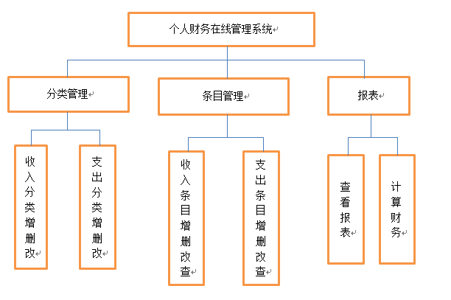

图2-1 个人财务在线管理系统模块结构图

## 2.2 系统逻辑架构设计

本系统使用MVC的思想。系统逻辑架构如图2-2所示。

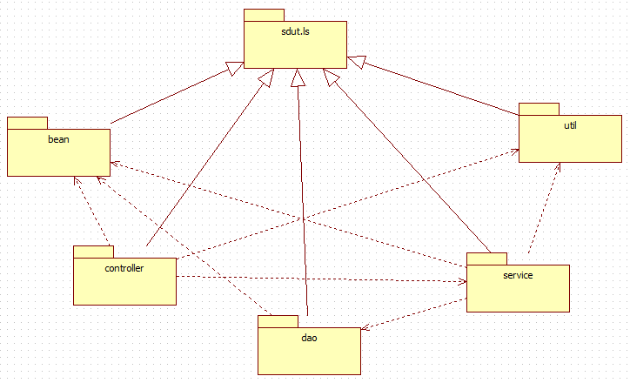

图2-2 系统逻辑架构示意图

系统分为表示层、业务逻辑层和数据持久化层。

表示层主要包含系统的登录页面和主页面以及所有的功能页面，本系统有login.html、index.html、incomesort.html、outsort.html、incomerun.html、outrun.html、reportform.html文件。业务逻辑层负责完成系统的主要功能，连接前端获取前端数据，连接数据库，本系统有UserController.java用来连接前端，前端传来数据或者后端向前端传送数据都要经过controller层，然后进入UserService.java再来连接dao层，业务逻辑层在中间提供桥梁的功能。数据持久化层用于对数据库进行相关操作，如支出收入的增删改查。

# 3. 系统详细设计

## 3.1 登录模块的详细设计方案

登录模块的详细设计方案中，类及关系如图3-1所示。

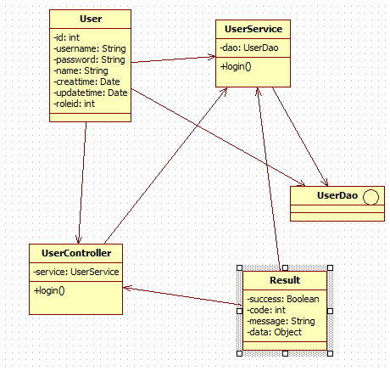

图3-1 系统类图

## 3.2 收支分类模块的详细设计方案

收支分类模块的详细设计方案中，类及关系如图3-2所示。

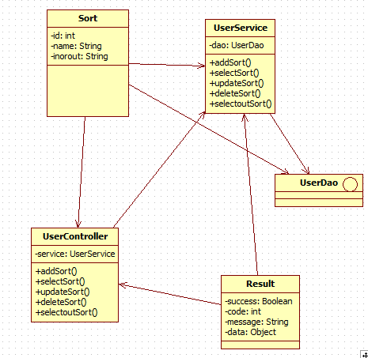

图3-2 系统类图

## 3.3 收支管理模块的详细设计方案

收支管理模块的详细设计方案中，类及关系如图3-3所示。

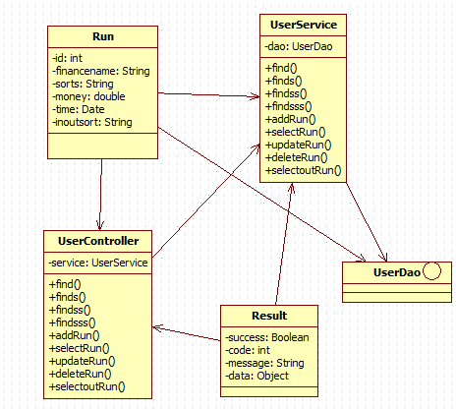

图3-3 系统类图

4. 数据库概要设计



**4.1 数据分析**

数据库要求提供下述服务：

（1）可查询收入支出的分类。所有分类可由id唯一标识。

（2）可查询收入支出条目信息，包括名称、分类名、金额、时间、收支类型。

（3）当需要时，可通过数据库中保存的收入支出条目信息查询出报表

**4.2 E-R图**

满足上述需求的E-R图如图4-1所示。

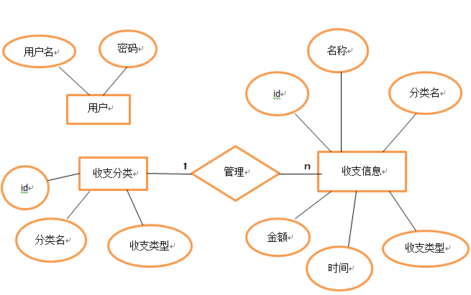

图4-1 E-R 图

通过对数据的需求分析，抽象用户、收支分类和收支信息三个实体，其中用户主要包括用户名、密码等属性，收支分类主要包括id、分类名、收支类型属性，收支信息主要包括id、名称、分类名、金额、时间、收支类型属性。收支分类与收支信息之间为一对多的关系。

**4.3 数据库表的设计**



1. users表

users表用于存储用户信息数据，主要包括用户名、密码等字段，如表4-1所示。

表4-1 users表

|  |  |  |  |  |
| --- | --- | --- | --- | --- |
| **字段** | **数据类型** | **为空** | **约束** | **备注** |
| id | int(11) | 否 | 主键 | id |
| username | varchar (255) | 否 |  | 用户名 |
| password | varchar (255) | 否 |  | 密码 |
| name | varchar (255) | 否 |  | 昵称 |
| createtime | datetime | 否 |  | 创建时间 |
| updatetime | datetime | 否 |  | 更新时间 |
| roleid | int(11) | 否 |  | 权限 |

2. inoutsort表

inoutsort表用于存储收入支出分类数据，主要包括id、分类名、收入支出类型字段，如表4-2所示。

表4-2 inoutsort表

|  |  |  |  |  |  |  |  |
| --- | --- | --- | --- | --- | --- | --- | --- |
| **字段** | **数据类型** | | **为空** | | **约束** | **备注** | |
| id | int(11) | | 否 | | 主键 | id | |
| name | varchar (255) | | 否 | |  | 分类名 | |
| inorout | | varchar (255) | | 否 |  | | 收支类型 | |

3. inoutrun表

inoutrun表用于存储收入支出分类数据，主要包括id、分类名、收入支出类型字段，如表4-2所示。

表4-3 inoutrun表

|  |  |  |  |  |  |  |  |
| --- | --- | --- | --- | --- | --- | --- | --- |
| **字段** | **数据类型** | | **为空** | | **约束** | **备注** | |
| id | int(11) | | 否 | | 主键 | id | |
| financename | varchar (255) | | 否 | |  | 财务名称 | |
| sorts | | varchar (255) | | 否 |  | | 分类名 | |
| money | | double | | 否 |  | | 金额 | |
| time | | datetime | | 否 |  | | 时间 | |
| inoutsort | | varchar(255) | | 否 |  | | 收支类型 | |

# 4.4 数据库关系图

根据上述表结构的设计，生成如图4-2所示的数据库关系图。

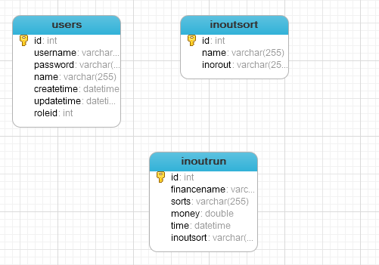

图4-2 数据库关系图

**《JAVA与数据库综合实训（A）》实训总结**

|  |  |  |  |  |  |
| --- | --- | --- | --- | --- | --- |
| 题目 | 个人财务在线管理系统 | | | | |
| 学号 | 16110506069 | 姓名 | 仲召凯 | 专业班级 | 软件1606 |
| 工作任务完成情况（300字以上）：  经过三周的实训，两个项目都已经完成。前三分之二根据老师讲的前后端分离思想，分布式开发，我们以小组合作的形式做一个电商平台，用MyEclipse软件开发后台接口，用Hbuilder软件开发前端，运用ajax技术和vue框架实现异步更新数据，在这个大项目中我负责部分前端开发，主要是从前端获取value传到后天进行模糊查询，接收返回的数据在页面中动态显示。  做完电商这个项目，又学习了如何写后台的接口，在controller层怎么接收前台发送的数据，然后传到service层，在service层调用dao层去数据库进行操作，dao层里有SQL语句来对数据库进行操作。  在剩余的三分之一的时间里，利用所学的MVC框架知识做完了个人的项目——个人财务在线管理系统，在功能上实现了登录、收入支出分类的增删改、收入支出管理的增删改查以及报表；在表现上已经完善前端外观，前端设计拥有较强的美感，各个页面紧密关联，目前所有功能都已实现并且可以没有错误的运行，这次实训任务完成顺利。 | | | | | |
| 主要创新点（200字以上）：  运用前后端分离的思想，前后端可以独立开发，前端开发的时候可以边设计边参考实际布局，最后前端直接调用后端的接口就可以把前后端连接在一起。  设计前端网页运用了element-ui插件，让页面更加美观，在主页的banner图区域增加了遮罩层，在网页的整体布局和样式，这些都会让网页更具有美感。  在报表中除了实现要实现的功能，还在后台用聚集函数查数据库动态返给前端页面计算盈利和亏损情况。 | | | | | |
| 工作状况（包括工作态度、刻苦精神、协作精神、个人精力投入、出勤等情况）：  首先在出勤方面，从无缺勤也不会迟到，对待实训就和上课一样按时到按时走。在平时老师讲课的时候认真听，老师敲代码的时候也会及时跟进并学习，老师讲完课下会认真练，把老师讲的东西都学会，自己私下会进行一些小研究，在课下的时间里也会自己练习。这次项目前半段是小组合作的形式，我负责部分前端，还为这次项目进行了规划，协作精神积极。后半段个人项目，时间短任务重，个人的精力投入特别多，课上课下都会做，每天都打起精神的去学习。 | | | | | |
| 收获、体会及建议：(500字以上)  这次实训，我参与了两个项目，一个是以小组形式合作的电商平台，一个是个人项目个人财务在线管理系统。经过这次的JAVA与数据库综合的实训，实际上就是用MVC框架开发前端和后端，首先学会了使用MyEclipse写后端接口，运用ajax请求和Vue框架在前段实现向后端请求数据。其次还知道了后台怎么和数据库相连。怎么样用代码在数据库中进行操作。  我发现这次的综合实训用到的前端开发用到了之前的Web实训用到的知识来写页面，经过实训我发现前端页面要比后端麻烦一些，还好自己有一些知识储备，写页面用到的HTML、CSS都比较简单，当时还没有接触后台，不知道前端js中可以用ajax进行页面的异步请求，这样页面不刷新也能请求后台来更新数据。这就用到了强大的Vue框架，这都是新学的知识点，感觉很棒。  关于后端学到的内容，在controller层中的注解连接了前端ajax发来的请求，controller层发送给service层，service层会调用dao层，dao层里的注解里写的是SQL语句，一些增删改查都是在dao层写SQL语句对数据库进行操作，在配置文件中连接到数据库就可以了。  这次实训不仅以以合作的形式进行，还以个人项目进行。我认为这种形式对我们的学习特别有利，因为现在以这种大型的合作项目来演习以后工作模式，以后和跟多的人合作更大的项目也比较有清晰的思路。这种实训不仅学到打代码的技术而且还让我们提高了合作的精神和互办互助的意识，做好一个项目不是一个人就能够解决的，众人拾柴火焰高，多一份力量，程序的质量会更完善。最重要的是，个人的项目是否做好是检验自己这段时间有没有学好，一个人在工作上虽然可能只需要一部分，但是当你会了前端开发又会后端开发，现在正需要会前端又会后端的人才，明年找工作会有更多的可能，我会自己继续学下去。  我建议继续以这种团队和个人的方式实训下去，我认为还可以尝试全新、更大的项目，项目最好更加贴近社会，做出来的程序更加有实用价值。  学生签字： 2019 年 07 月 09 日 | | | | | |